III DOMINGO COMUM B 2021
Esquema simples | sem participação presencial dos fiéis | confinamento
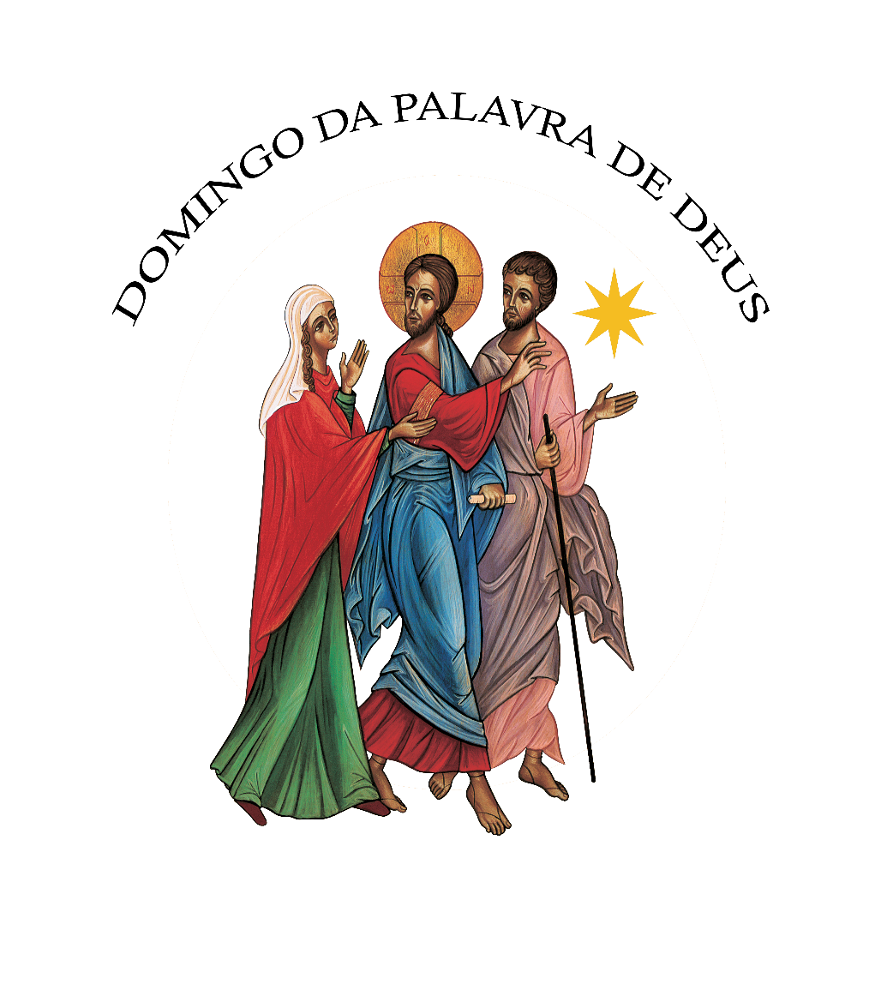

Desconhecer as Escrituras
é ignorar Cristo!
São Jerónimo ( 420)
I. Ritos Iniciais

Cântico e Procissão de entrada | Saudação inicial | Monição inicial

Monição Inicial [proposta do Conselho Pontifício para a promoção da Nova Evangelização]:

P. «Cumpriu-se o tempo» – diz o Senhor no Evangelho. Não esperes por outro momento, não adies para o futuro a possibilidade de te encontrares com Deus na sua Palavra! «Converte-te e acredita no Evangelho» significa: muda de vida e acolhe a Boa Nova, a Palavra que Deus Pai nos mandou. Só assim poderás conhecer o amor de Deus que, no seu Filho encarnado, nos revelou o verdadeiro rosto do Pai misericordioso. Celebra-se, hoje, em toda a Igreja, o Domingo da Palavra de Deus. Queremos abrir o nosso coração à presença divina nas Sagradas Escrituras e descobrir o sentido do nosso tempo. Para podermos acolher dignamente a Palavra durante esta celebração, comecemos por pedir perdão ao Senhor.

Ato penitencial [proposta do Conselho Pontifício para a promoção da Nova Evangelização]:

P. Senhor, Vós sois o caminho que conduz ao Pai, Senhor, tende piedade de nós.
R. Senhor, tende piedade de nós.
P. Cristo, que tudo sustentais com o poder da vossa Palavra, Cristo, tende piedade de nós.
R. Cristo, tende piedade de nós.
P. Senhor, que fazeis passar da morte à vida quem escuta a vossa Palavra, Senhor, tende piedade de nós.
R. Senhor, tende piedade de nós.
P. Deus todo-poderoso tenha compaixão de nós, perdoe os nossos pecados e nos conduza à vida eterna. R. Ámen.
Hino do Glória

Oração coleta do III Domingo Comum

Ou

P. Deus de infinita bondade, abri o nosso coração, iluminai a nossa inteligência e fortalecei a nossa vontade, para acolhermos a Vossa Palavra, a anunciarmos e a fazermos frutificar na nossa vida, para nos tornarmos verdadeiramente discípulos missionários do Vosso Filho, Jesus Cristo, que é Deus convosco, na unidade do Espírito Santo.
R. Ámen.

II. Liturgia da Palavra | Leituras do dia (III Domingo Comum B)

- 1.ª leitura: Jn 3,1-5.10 | Conversão de Nínive
- Salmo 24(25) | Ensinai-me, Senhor, os vossos caminhos.
- 2.ª leitura: 1 Cor 7, 29-31 | O cenário deste mundo é passageiro.
- Cântico de Aclamação ao Evangelho: Mc 1,15 | Aleluia…
- Evangelho: Mc 1,14-20 | Convertei-vos e acreditai no Evangelho

Homilia no III Domingo Comum B 2021

I. Todos família. Todos irmãos! E são todos irmãos os que Jesus chama, na primeira hora: Simão e seu irmão André, Tiago e seu irmão João. Jesus dá sinal de apreciar esta fraternidade humana, mas irá alargar as redes dos fios de sangue às redes tecidas pelos fios da Sua Palavra. Por isso, à Palavra de Jesus, os dois pares de irmãos deixam as redes, e até deixam o pai, deixam tudo, para seguir Jesus! Seguem assim, na prática, o mesmo Jesus que deixara José e Maria, para Se ocupar das coisas do Pai celeste (Lc 2,49), para anunciar o nome do Pai àqueles de quem não Se envergonha de chamar irmãos (cf. Heb 2,12). Os primeiros discípulos seguem Aquele Jesus, que começara a formar agora a Sua nova família, a comunidade dos Seus discípulos, a tal ponto que este mesmo Jesus dirá um dia aos familiares que O consideravam louco: “Minha mãe e meus irmãos são os que ouvem a Palavra de Deus e a põem em prática” (Lc 8,19-21; Mc 3, 31-35). Sem negar os afetos e os vínculos humanos e familiares, Jesus desata e desenreda os discípulos dos nós cegos que ainda os prendem à família, à terra ou ao mar, para os fazer sair de si mesmos, para os tornar homens livres, todos irmãos. Assim, à volta de Jesus, na escuta partilhada da Sua Palavra, nasce esta nova fraternidade, uma verdadeira comunidade de irmãos. É sempre pela Palavra da Verdade (cf. Tg 1,18), pelo anúncio do Evangelho, que somos gerados e regenerados como filhos de Deus, que verdadeiramente nos tornamos todos família, todos irmãos.

II. Neste 3.º Domingo Comum, que o Papa Francisco instituiu como Domingo da Palavra de Deus, vale a pena considerar quanto a escuta e a partilha da Palavra de Deus, quanto o seguimento de Jesus, faz de nós uma nova família de irmãos. Uma família onde habita, com abundância, a Palavra de Deus, uma família que se deixa inspirar e iluminar, instruir e aconselhar pela Palavra de Deus (cf. Cl 3,16) não perde nada do que é humano, belo, bom e feliz, nos seus laços familiares. Pelo contrário, na luz e na força da Palavra, purifica os afetos, alarga horizontes, renova de ternura as relações humanas entre marido e esposa, entre pais e filhos, entre avós e netos, entre o próximo e os vizinhos, tornando-se todos irmãos.

III. Como poderíamos então edificar a nossa e a nova família, sobre a rocha firme da Palavra de Deus? Deixo algumas sugestões, neste Domingo da Palavra, não uma vez por ano, mas uma vez por todo o ano:

- Criemos em casa um cantinho de oração com a Bíblia.
- Calendarizemos um tempo determinado (um dia, uma hora, uma vez por semana) e um determinado tempo (5 a 10 minutos) para a leitura orante da Bíblia.
- Escolhamos um texto breve da Bíblia ou deixemo-nos guiar pela(s) leitura(s) do dia.
- Façamos um breve exercício, lendo, relendo, meditando, correspondendo, com a oração e a vida, à Palavra de Deus.
- Fixemos da leitura bíblica uma frase, um sentimento, um refrão, como se fora um pensamento do dia ou da semana.
- Nas nossas filas e salas de espera, nas nossas viagens para a escola ou trabalho, ou de férias, usemos as novas tecnologias para escutar alguma passagem da Escritura.
- Nas dificuldades, peçamos ajuda a alguém, que nos guie na busca de recursos para um primeiro contacto com a Bíblia.
- Aprofundemos a nossa capacidade de leitura da Palavra de Deus em grupo.
- Acompanhemos filhos e netos, participando ou revendo com eles as catequeses e o compromisso da semana.
- Se não for mais, ao menos na Eucaristia, valorizemos a mesa da Palavra, com o vivo desejo de nos alimentarmos dela, para toda a semana.

Irmãos e irmãs, queridas famílias: “O cenário deste mundo é passageiro” (1 Cor 7,31). Por isso, edifiquemos a nossa Casa, a nossa vida, a nossa família, sobre a rocha sólida da Palavra de Deus (cf. Mt 7,24-25), que jamais passará (cf. Mt 24,35).
Credo dialogado

P. Comprometidos com Deus pelo acolhimento sincero que fizestes da Sua Palavra, professai agora a vossa fé.

P. Credes em Deus Pai que, pela Sua Palavra criadora, chamou todas as coisas à existência?
R. Sim, creio.

P. Credes em Jesus e na Sua Palavra de Verdade e de Vida?
R. Sim, creio.

P. Credes no Espírito Santo, que nos desperta o coração e a mente para acolher com generosidade essa Palavra?
R. Sim, creio.

P. Credes na Igreja, Casa da Palavra, chamada a anunciar, por todo o mundo e a todas as pessoas, a Palavra de Deus?
R. Sim, creio.

P. Credes na Palavra de Deus como Palavra transformadora da vida presente e promissora de vida eterna?
R. Sim, creio.

P. Esta é a nossa fé, que professamos em comunhão com todos os que acreditam em Jesus e guardam a Sua Palavra.
R. Ámen.

Rito de veneração da Palavra das Escrituras

P. Tomem convosco a vossa Bíblia (aí em casa). Cada um de vós vai aproximar do peito a sua Bíblia, em sinal de veneração, depois das palavras que vos serão dirigidas.

Os fiéis, em casa, colocam no peito a sua Bíblia. O celebrante diz uma palavra e espera a respetiva resposta.

P. Irmãos e irmãs: Recebei com afeto a Sagrada Escritura; mantende um terno e vivo amor à Palavra de Deus. Com a vossa leitura assídua e a vossa meditação constante da Palavra de Deus, fazei do vosso coração uma Biblioteca de Cristo. Proclamai a todos o Evangelho de Deus. E cantemos juntos o refrão do Salmo deste domingo (cantai connosco):

R. Ensinai-me, Senhor, os vossos caminhos!

Oração Universal [Proposta do Conselho Pontifício para a promoção da Nova Evangelização]:

P. Irmãos e irmãs, escutámos a voz do Senhor, que nos chama pelo nome e nos pede para abrir o nosso coração ao Evangelho. Apresentemos a Deus Pai as nossas intenções, para acolher em nós a sua Palavra, dizendo: R. Abri, ó Pai, o nosso coração!

- Para que a Igreja nunca se canse de anunciar o Evangelho e de levar a Bela Notícia sobretudo às periferias da existência humana, oremos. R.

- Para que o Espírito Santo acompanhe os bispos, os presbíteros e os diáconos na sua vocação, transformando a sua vida em oferta agradável a Deus, oremos. R.

- Para que os leitores, os catequistas e todos os que espalham a Palavra de Deus em várias comunidades tenham consciência de que são chamados por Deus, para proclamar o seu Reino no meio dos povos, oremos. R.

- [adaptação da proposta contida na Nota 8 do Bispo do Porto]: Pelas vítimas desta pandemia: para que sintam, nos cuidados prestados pelos profissionais de saúde, a compaixão de Cristo, que passou fazendo o bem e curava os doentes. Aos irmãos, que Deus já chamou a Si seja concedida a vida eterna. Oremos. R.

- Para que cada um de nós acolha o convite de Jesus à conversão e, seguindo a vocação de cada um, viva com alegria o Evangelho, oremos. R

P. Nós Vos abrimos o nosso coração, ó Pai, para possais vir habitar no meio de nós. Por Cristo, nosso Senhor. R. Ámen.

III. Liturgia Eucarística

Apresentação dos dons

Cântico de ofertório | Oração sobre as oblatas | Prefácio e Oração Eucarística V/C

Ritos da Comunhão

Oração pós-comunhão – Ação de Graças pela Palavra de Deus

Obrigado(a), ó Pai, pela Tua Palavra!
Obrigado(a), porque esta Palavra,
anunciada desde os tempos antigos,
foi pronunciada ao vivo, há dois mil anos,
na Pessoa, na Mensagem,
na vida e na entrega amorosa,
do Teu Filho, Jesus de Nazaré.

Cântico: Senhor, Vós tendes palavras de vida eterna.

Obrigado(a), ó Pai, pela Tua Palavra!
Obrigado(a), porque esta Palavra,
penetrante como uma espada de dois gumes,
é sempre mais viva e eficaz
do que todas as nossas resistências.

Cântico: Senhor, Vós tendes palavras de vida eterna.

Obrigado(a), ó Pai, pela Tua Palavra!
Obrigado(a), porque esta Palavra
é pão que nos alimenta,
é mel que nos consola,
é fogo que arde nos nossos corações,
é luz que ilumina os nossos caminhos.

Cântico: Senhor, Vós tendes palavras de vida eterna.

Obrigado(a), ó Pai, pela Tua Palavra!
Reconhecemos a nossa dificuldade
em compreender e em viver esta Palavra,
como quem edifica a sua casa sobre a rocha.
Ainda assim, nós agradecemos-Te esta Palavra,
que tem a força e a vida da semente divina,
sempre mais forte do que as nossas fraquezas.

Cântico: Senhor, Vós tendes palavras de vida eterna.

IV. Ritos Finais

Avisos

- Apelo à celebração habitual, e se possível, dominical, da Liturgia Familiar.
- Apelo a cuidarmos ainda mais uns dos outros. Proximidade humana.
- Apelo a participar na Catequese digital. Assiduidade.
- Apelo a acompanhar as transmissões das celebrações. Comunhão com a Igreja.
- Apelo a colaborar na missão da Igreja: “dar para cuidar”.
- Apelo a cumprir o confinamento.
- Esperança e confiança. O Senhor caminha no meio de nós.

Bênção solene [Proposta do Conselho Pontifício para a promoção da Nova Evangelização]:

P. Deus todo-poderoso afaste de vós toda a adversidade e derrame sobre vós a abundância das suas bênçãos.
R. Ámen.

P. O Senhor ilumine os vossos pensamentos com a luz da palavra divina, para que possais alcançar a felicidade eterna.
R. Ámen.

P. Deus vos ajude a compreender o que é bom e justo, para que, percorrendo sempre os caminhos dos seus mandamentos, tomeis parte na herança dos Santos no Céu. R. Ámen.

P. Abençoe-vos Deus todo-poderoso, Pai, Filho + e Espírito Santo. R. Ámen.

Despedida

P. Porque este Domingo da Palavra não é uma vez por ano, mas uma vez por todo ano, criemos, em casa, um espaço digno para a entronização da Bíblia, à volta da qual nos reuniremos, ao menos, uma vez por semana, para escutar e partilhar em família o Evangelho dominical.

Que o Ano da Família “Amoris laetitia”, a iniciar a 19 de março, com a marca de São José, seja ocasião favorável para intensificar o hábito de rezar, de escutar e de celebrar a Palavra de Deus, numa liturgia familiar, e de fazer a oração da bênção da mesa.

Diácono ou leitor: «Com a vossa mulher e os filhos repitam juntos a Palavra escutada nesta celebração. Em casa, preparem duas mesas, uma com os pratos para a comida, a outra com os pratos da Escritura (…), façam da vossa casa uma Igreja»” (Adapt. São João Crisóstomo; cit. CEP, Desafios pastorais da pandemia à Igreja em Portugal, 15-16).

Diácono / Presidente: Ide em paz e que o Senhor vos acompanhe.
R. Graças a Deus.

Cântico final

